2023年度
攀枝花市公共资源交易服务中心单位决算

目录

公开时间：2024年9月 20日

第一部分 单位概况 3
一、主要职责 3
二、机构设置 3
第二部分 2023年度单位决算情况说明 4
一、收入支出决算总体情况说明 4
二、收入决算情况说明 4
三、支出决算情况说明 5
四、财政拨款收入支出决算总体情况说明 6
五、一般公共预算财政拨款支出决算情况说明 6
六、一般公共预算财政拨款基本支出决算情况说明 9
七、财政拨款“三公”经费支出决算情况说明 10
八、政府性基金预算支出决算情况说明 12
九、国有资本经营预算支出决算情况说明 12
十、其他重要事项的情况说明 13
第三部分 名词解释 14
第四部分 附件 17
第五部分 附表 18
一、收入支出决算总表 18
二、收入决算表 18
三、支出决算表 18
四、财政拨款收入支出决算总表 18
五、财政拨款支出决算明细表 18
六、一般公共预算财政拨款支出决算表 18
七、一般公共预算财政拨款支出决算明细表 18
八、一般公共预算财政拨款基本支出决算明细表 18
九、一般公共预算财政拨款项目支出决算表 18
十、政府性基金预算财政拨款收入支出决算表 18
十一、国有资本经营预算财政拨款收入支出决算表 18
十二、国有资本经营预算财政拨款支出决算表 18
十三、财政拨款“三公”经费支出决算表 18

第一部分 单位概况

主要职责
制定公共资源现场交易管理办法和各项业务操作规程；负责承担公共资源交易服务平台、专家库、公共资源数据库系统的建设、维护和管理工作；核验参与公共资源交易活动各方主体资格和进场交易项目相关手续；为建设工程招投标、政府采购、国有土地矿权交易、国有资产等公共资源交易活动提供场所、设施、信息和现场管理服务；负责按规定实施现场秩序管理和监督工作，为相关行业部门监管提供协助，建立公共资源现场交易信用和纪律档案；收集、存储和发布公共资源信息，整理、保存交易过程中的相关资料备查；根据相关规定和委托，承担政府集中采购的事务性工作；负责公共资源交易投标保证金、履约保证金、竞买保证金的收退工作。

二、机构设置
攀枝花市公共资源交易服务中心为攀枝花市政务服务管理局下属财政全额拨款的二级预算单位，机关规格为副县级。按照市委编办核定的人员编制21名，其中领导班子配备一正两副，正职按照副县级领导管理。

第二部分 2023年度单位决算情况说明

一、收入支出决算总体情况说明
2023年度收、支总计均为642.68万元。与2022年度相比，收、支总计各增加190.89万元，增长42.25%。主要变动原因是人员调整及新增项目支出。
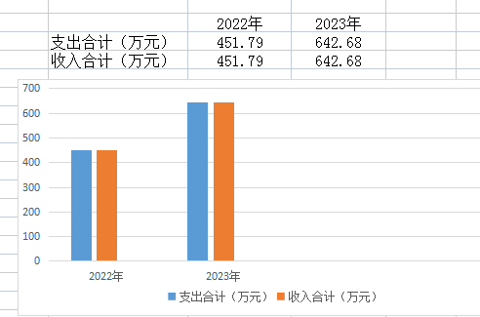
（图1：收、支决算总计变动情况图）

二、收入决算情况说明

2023年度本年收入合计642.19万元，其中：一般公共预算财政拨款收入642.19万元，占100%。
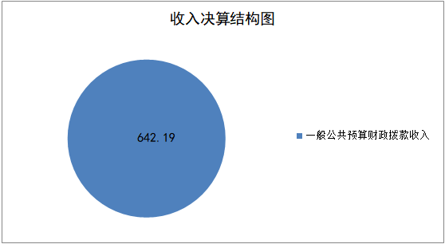

（图2：收入决算结构图）

三、支出决算情况说明

2023年度本年支出合计642.68万元，其中：基本支出323.29万元，占50.30%；项目支出319.40万元，占49.70%；上缴上级支出0万元，占0%；经营支出0万元，占0%；对附属单位补助支出0万元，占0%。
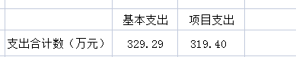
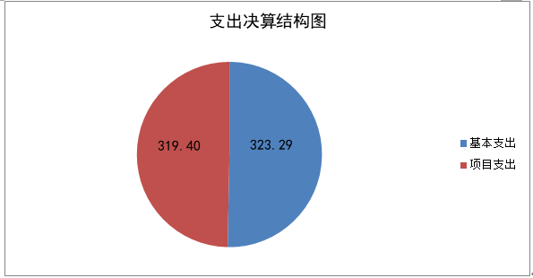
（图3：支出决算结构图）

四、财政拨款收入支出决算总体情况说明
2023年度财政拨款收、支总计均为642.68万元。与2022年度相比，财政拨款收、支总计各增加190.89元，增长42.25%。主要变动原因是人员调整及新增项目支出。
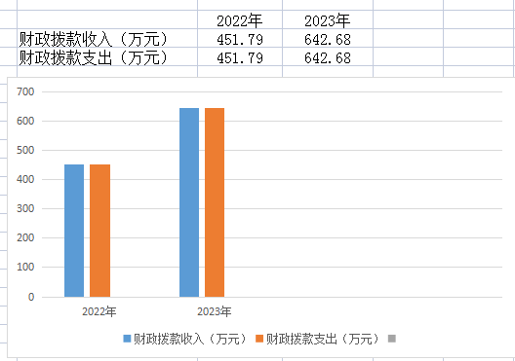
（图4：财政拨款收、支决算总计变动情况）

五、一般公共预算财政拨款支出决算情况说明

（一）一般公共预算财政拨款支出决算总体情况
2023年度一般公共预算财政拨款支出642.68万元，占本年支出合计的100%。与2022年度相比，一般公共预算财政拨款支出增加190.89万元，增长42.25%。主要变动原因是人员调整及新增项目支出。
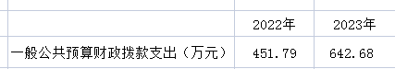
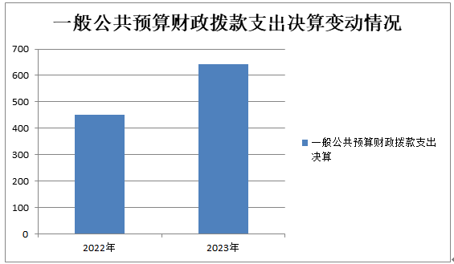
（图5：一般公共预算财政拨款支出决算变动情况）

（二）一般公共预算财政拨款支出决算结构情况
2023年度一般公共预算财政拨款支出642.68万元，主要用于以下方面:一般公共服务支出555.62万元，占86.45%；社会保障和就业支出42.24万元，占6.57%；卫生健康支出20.41万元，占3.18%；住房保障支出23.58万元，占3.67%。
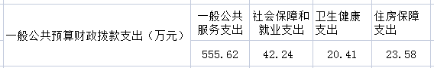
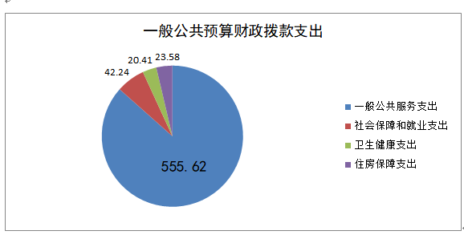
（图6：一般公共预算财政拨款支出决算结构）

（三）一般公共预算财政拨款支出决算具体情况

2023年度一般公共预算支出决算数为642.68万元，完成预算100%。其中：
1.一般公共服务201（类）人大事务01（款）一般行政管理事务02（项）: 支出决算为10万元，完成预算100%。
2.一般公共服务201（类）政府办公厅（室）及相关机构事务03（款）一般行政管理事务02（项）: 支出决算为307.71万元，完成预算100%。
3.一般公共服务201（类）政府办公厅（室）及相关机构事务03（款）事业运行50（项）: 支出决算为237.05万元，完成预算100%。
4.一般公共服务201（类）组织事务32（款）其他组织事务支出99（项）: 支出决算为0.85万元，完成预算100%。
5.社会保障和就业208（类）行政事业单位养老支出05（款）机关事业单位基本养老保险缴费支出05（项）: 支出决算为37.14万元，完成预算100%。
6.社会保障和就业208（类）行政事业单位养老支出05（款）事业单位离退休02（项）: 支出决算为5.10万元，完成预算100%。
7.卫生健康210（类）行政事业单位医疗11（款）事业单位医疗02（项）:支出决算为16.29万元，完成预算100%。
8.卫生健康210（类）行政事业单位医疗11（款）公务员医疗补助03（项）:支出决算为1.27万元，完成预算100%。
9.卫生健康210（类）行政事业单位医疗11（款）其他行政事业单位医疗支出99（项）:支出决算为2.86万元，完成预算100%。
10.农林水213（类）农业农村01（款）其他农业农村支出99（项）:支出决算为0.83万元，完成预算100%。
11.住房保障221（类）住房改革支出02（款）住房公积金01（项）:支出决算为23.58万元，完成预算100%。

六、一般公共预算财政拨款基本支出决算情况说明
2023年度一般公共预算财政拨款基本支出323.28万元，其中：
人员经费301.66万元，主要包括：基本工资、津贴补贴、奖金、伙食补助费、绩效工资、机关事业单位基本养老保险缴费、职业年金缴费、其他社会保障缴费、其他工资福利支出、离休费、退休费、抚恤金、生活补助、医疗费补助、奖励金、住房公积金、其他对个人和家庭的补助支出等。
公用经费21.62万元，主要包括：办公费、印刷费、咨询费、手续费、水费、电费、邮电费、取暖费、物业管理费、差旅费、因公出国（境）费用、维修（护）费、租赁费、会议费、培训费、公务接待费、劳务费、委托业务费、工会经费、福利费、公务用车运行维护费、其他交通费、税金及附加费用、其他商品和服务支出、办公设备购置、专用设备购置、信息网络及软件购置更新、其他资本性支出等。

七、财政拨款“三公”经费支出决算情况说明

（一）“三公”经费财政拨款支出决算总体情况说明
2023年度“三公”经费财政拨款支出决算为1.3万元，完成预算86.67%，较上年度增加0.22万元，增长20.37%。决算数小于预算数的主要原因是根据工作实际，2022年未有公务接待，2023年产生了公务接待。

（二）“三公”经费财政拨款支出决算具体情况说明
2023年度“三公”经费财政拨款支出决算中，因公出国（境）费支出决算0万元，占0%；公务用车购置及运行维护费支出决算1.08万元，占83.08%；公务接待费支出决算0.22万元，占16.92%。具体情况如下：
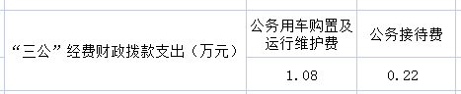
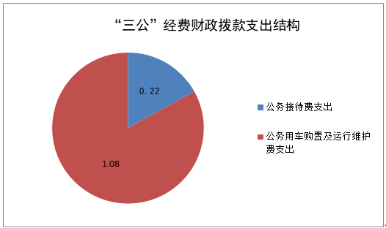
（图7：“三公”经费财政拨款支出结构）

1.因公出国（境）经费支出0万元，完成预算0%。全年安排因公出国（境）团组0次，出国（境）0人。因公出国（境）支出决算与2022年度持平。
2.公务用车购置及运行维护费支出1.08万元,完成预算92.31%。公务用车购置及运行维护费支出决算与2022年度持平。
其中：公务用车购置支出0万元。
公务用车运行维护费支出1.08万元。主要用于国有土地现场勘查等所需的公务用车燃料费、维修费、过路过桥费、保险费等支出。
3.公务接待费支出0.22万元，完成预算66.67%。公务接待费支出决算比2022年度增加0.22万元，增长100%。主要原因是根据工作实际，2022年没有接待工作。其中：
国内公务接待支出0.22万元，主要用于执行公务、开展业务活动开支的用餐费。国内公务接待1批次，15人次（不包括陪同人员），共计支出0.22万元，具体内容包括：公共资源交易服务中心工作考察调研接待费0.22万元。
外事接待支出0万元。

八、政府性基金预算支出决算情况说明
2023年度政府性基金预算财政拨款支出0万元。

九、国有资本经营预算支出决算情况说明
2023年度国有资本经营预算财政拨款支出0万元。

十、其他重要事项的情况说明

（一）机关运行经费支出情况
2023年度，机关运行经费支出0万元，比2022年度增加0万元，增长0%。

（二）政府采购支出情况
2023年度，政府采购支出总额0万元。

（三）国有资产占有使用情况
截至2023年12月31日，共有车辆1辆，其中：主要领导干部用车0辆、机要通信用车0辆、应急保障用车0辆、其他用车1辆，其他用车主要是用于国有土地现场勘查。单价50万元以上通用设备0台（套），单价100万元以上专用设备（不含车辆）0台（套）。

（四）预算绩效管理情况
根据预算绩效管理要求，本单位在2023年度预算编制阶段，组织对收入征管成本项目等6个项目开展了预算事前绩效评估，对6个项目编制了绩效目标，预算执行过程中，选取6个项目开展绩效监控，组织对6个项目开展绩效自评，绩效自评表详见第四部分附件。

第三部分 名词解释

1.财政拨款收入：指单位从同级财政部门取得的财政预算资金。
2.年初结转和结余：指以前年度尚未完成、结转到本年按有关规定继续使用的资金。
3.年末结转和结余：指单位按有关规定结转到下年或以后年度继续使用的资金。
4.一般公共服务（类）01（款）02（项）：指行政单位（包括实行公务员管理的事业单位）未单独设置级科目的其他项目支出。
5.一般公共服务（类）03（款）02（项）：指行政机关及参公管理事业单位开展专项工作等未单独设置项级科目的专门性管理工作的项目支出。
6.一般公共服务（类）03（款）50（项）：指事业单位的基本支出，不包括行政单位（包括实行公务员管理的事业单位）后勤服务中心、医务室等附属事业单位。
7.一般公共服务（类）32（款）99（项）：指除行政运行、一般行政管理事务、机关服务、公务员事务、事业运行外其他用于中国共产党组织部门的事务支出。
8.社会保障和就业（类）05（款）02（项）：指实施归口管理的事业单位开支的离退休经费。
9.社会保障和就业（类）05（款）05（项）：指机关事业单位实施养老保险制度由单位缴纳的基本养老保险费支出。
10.卫生健康（类）11（款）02（项）：指指财政部门安排的事业单位基本医疗保险缴费经费，未参加医疗保险的事业单位的公费医疗经费，按国家规定享受离休人员待遇的医疗经费。
11.卫生健康（类）11（款）03（项）：指财政部门安排的公务员医疗补助经费。
12.卫生健康（类）11（款）99（项）：指除行政事业医疗、事业单位医疗、公务员医疗补助以外的其他用于行政事业单位医疗方面的支出。
13.农林水（类）01（款）99（项）：指其他用于农业农村方面的支出。
14.住房保障（类）02（款）01（项）：指按人力资源和社会保障部、财政部规定的基本工资和津贴补贴以及规定比例为职工缴纳的住房公积金。
15.基本支出：指为保障机构正常运转、完成日常工作任务而发生的人员支出和公用支出。
16.项目支出：指在基本支出之外为完成特定行政任务和事业发展目标所发生的支出。
17.“三公”经费：指部门用财政拨款安排的因公出国（境）费、公务用车购置及运行费和公务接待费。其中，因公出国（境）费反映单位公务出国（境）的国际旅费、国外城市间交通费、住宿费、伙食费、培训费、公杂费等支出；公务用车购置及运行费反映单位公务用车车辆购置支出（含车辆购置税）及租用费、燃料费、维修费、过路过桥费、保险费等支出；公务接待费反映单位按规定开支的各类公务接待（含外宾接待）支出。
18.机关运行经费：为保障行政单位（含参照公务员法管理的事业单位）运行用于购买货物和服务的各项资金，包括办公及印刷费、邮电费、差旅费、会议费、福利费、日常维修费、专用材料及一般设备购置费、办公用房水电费、办公用房取暖费、办公用房物业管理费、公务用车运行维护费以及其他费用。

第四部分 附件

部门预算项目支出绩效自评表（2023年度）见附件3

第五部分 附表

一、收入支出决算总表

二、收入决算表

三、支出决算表

四、财政拨款收入支出决算总表

五、财政拨款支出决算明细表

六、一般公共预算财政拨款支出决算表

七、一般公共预算财政拨款支出决算明细表

八、一般公共预算财政拨款基本支出决算表

九、一般公共预算财政拨款项目支出决算表

十、政府性基金预算财政拨款收入支出决算表

十一、国有资本经营预算财政拨款收入支出决算表

十二、国有资本经营预算财政拨款支出决算表

十三、财政拨款“三公”经费支出决算表

